寿县房产管理服务中心2020年度
部门决算

2021年7月

目 录

第一部分 寿县房产管理服务中心概况
一、部门职责
二、机构设置
第二部分 寿县房产管理服务中心2020年度部门决算表
一、收入支出决算总表
二、收入决算表
三、支出决算表
四、财政拨款收入支出决算总表
五、一般公共预算财政拨款支出决算表
六、一般公共预算财政拨款基本支出决算表
七、政府性基金预算财政拨款收入支出决算表
八、国有资本经营预算财政拨款支出决算表
第三部分 寿县房产管理服务中心单位2020年度部门决算情况说明
一、收入支出决算总体情况说明
二、收入决算情况说明
三、支出决算情况说明
四、财政拨款收入支出决算总体情况说明
五、一般公共预算财政拨款支出决算情况说明
六、一般公共预算财政拨款基本支出决算情况说明
七、政府性基金财政拨款收入支出决算情况说明
八、国有资本经营预算财政拨款支出决算情况说明
九、其他重要事项情况说明
第四部分 名词解释

寿县房产管理服务中心2020年度部门决算情况

第一部分 寿县房产管理服务中心概况
一、部门职责
1.拟定有关房产管理的政策并组织实施；
2.负责白蚁防治工作；
3.负责直管公房的经营、修缮管理，保证国有资产保值增值；
4.负责住在小区的物业管理工作；
5.负责国有土地上房屋征收与补偿工作；
6.负责城市路灯的建设、维修和养护工作；
7.负责住房保障工作；
8.负责房屋安全鉴定工作；
9.承办县委、县政府交办的其他任务。
二、机构设置
从决算单位构成看，寿县房产管理服务中心2020年度部门决算包括：中心本级决算，与预算比较，增加（减少）0户。
纳入寿县房产管理服务中心2020年度部门决算编制范围的二级单位共1个，详细情况见下表：
序号 | 单位名称
1 | 寿县房产管理服务中心本级

第二部分 寿县房产管理服务中心2020年度部门决算表
一、收入支出决算总表
 |  | 公开01表
部门： |  | 金额单位：万元
收入 |  | 支出
项目 | 金额 | 项目 | 金额
栏次 | 1 | 栏次 | 2
一、一般公共预算财政拨款收入 | 796.07 | 一、一般公共服务支出
二、政府性基金预算财政拨款收入 | 243.89 | 二、外交支出
三、国有资本经营预算财政拨款收入 |  | 三、国防支出
四、上级补助收入 |  | 四、公共安全支出
五、事业收入 |  | 五、教育支出
六、经营收入 |  | 六、科学技术支出
七、附属单位上缴收入 |  | 七、文化旅游体育与传媒支出
八、其他收入 | 35.00 | 八、社会保障和就业支出 | 3.5
 |  | 九、卫生健康支出 | 12.83
 |  | 十、节能环保支出
 |  | 十一、城乡社区支出 | 1029.73
 |  | 十二、农林水支出
 |  | 十三、交通运输支出
 |  | 十四、资源勘探工业信息等支出
 |  | 十五、商业服务业等支出
 |  | 十六、金融支出
 |  | 十七、援助其他地区支出
 |  | 十八、自然资源海洋气象等支出
 |  | 十九、住房保障支出 | 57.88
 |  | 二十、粮油物资储备支出
 |  | 二十一、国有资本经营预算支出
 |  | 二十二、灾害防治及应急管理支出
 |  | 二十三、其他支出 | 35.00
 |  | 二十四、债务还本支出
 |  | 二十五、债务付息支出
 |  | 二十六、抗疫特别国债安排的支出
本年收入合计 | 1074.96 | 本年支出合计 | 1138.93
使用非财政拨款结余 |  | 结余分配
年初结转和结余 | 156.52 | 年末结转和结余 | 92.54
二、收入决算表
 |  |  |  |  |  |  |  |  |  |  |  |  |  |  |  |  |  | 公开02表
部门： |  |  |  |  |  |  |  |  |  |  |  |  |  |  |  |  |  | 金额单位：万元
项目 |  |  |  |  |  | 本年收入合计 |  | 财政拨款收入 |  | 上级补助收入 |  | 事业收入 |  |  |  | 经营  收入 |  |  | 附属单位上缴收入 |  | 其他  收入
科目编码 |  |  |  | 科目名称
 |  |  |  |  |  |  |  |  |  |  |  | 小计 |  | 其中：教育  收费
 | 类 | 款 | 项 |  | 合计 |  | 1074.96 |  | 1039.96 |  |  |  |  |  |  |  |  |  |  |  |  | 35.00
208 |  |  |  | 社会保障和就业支出 |  | 3.5 |  | 3.5
20899 |  |  |  | 其他社会保障和就业支出 |  | 3.5 |  | 3.5
2089901 |  |  |  | 其他社会保障和就业支出 |  | 3.5 |  | 3.5
210 |  |  |  | 卫生健康支出 |  | 12.83 |  | 12.83
21004 |  |  |  | 公共卫生 |  | 0.6 |  | 0.6
2100499 |  |  |  | 其他公共卫生支出 |  | 0.6 |  | 0.6 |  | 0.6 |  | 0.6
21011 |  |  |  | 行政事业单位医疗 |  | 12.23 |  | 12.23 |  | 12.23 |  | 12.23
2101102 |  |  |  | 事业单位医疗 |  | 12.23 |  | 12.23 |  | 12.23 |  | 12.23
212 |  |  |  | 城乡社区支出 |  | 965.75 |  | 965.75 |  | 965.75 |  | 965.75
21201 |  |  |  | 城乡社区管理事务 |  | 444.18 |  | 444.18 |  | 444.18 |  | 444.18
2120101 |  |  |  | 行政运行 |  | 443.18 |  | 443.18 |  | 443.18 |  | 443.18
2120104 |  |  |  | 城管执法 |  | 1 |  | 1 |  | 1 |  | 1
21203 |  |  |  | 城乡社区公共设施 |  | 277.68 |  | 277.68 |  | 277.68 |  | 277.68
2120303 |  |  |  | 小城镇基础设施建设 |  | 37.68 |  | 37.68 |  | 37.68 |  | 37.68
2120399 |  |  |  | 其他城乡社区公共设施支出 |  | 240 |  | 240
21208 |  |  |  | 国有土地使用权出让收入安排的支出 |  | 243.89 |  | 243.89
2120803 |  |  |  | 城市建设支出 |  | 243.89 |  | 243.89
221 |  |  |  | 住房保障支出 |  | 57.88 |  | 57.88
22101 |  |  |  | 保障性安居工程支出 |  | 32.33 |  | 32.33
2210103 |  |  |  | 棚户区改造 |  | 20 |  | 20
2210107 |  |  |  | 保障性住房租金补贴 |  | 12.33 |  | 12.33
22102 |  |  |  | 住房改革支出 |  | 25.56 |  | 25.56
2210201 |  |  |  | 住房公积金 |  | 25.56 |  | 25.56
229 |  |  |  | 其他支出 |  | 35.00 |  |  |  |  |  |  |  |  |  |  |  |  |  |  | 35.00
22999 |  |  |  | 其他支出 |  | 35.00 |  |  |  |  |  |  |  |  |  |  |  |  |  |  | 35.00
2299901 |  |  |  | 其他支出 |  | 35.00 |  |  |  |  |  |  |  |  |  |  |  |  |  |  | 35.00

三、支出决算表
 |  |  |  |  |  |  |  | 公开03表
部门： |  |  |  |  |  |  |  | 金额单位：万元
项目 |  |  |  | 本年支出合计 | 基本支出 | 项目支出 | 上缴上级支出 | 经营支出 | 对附属单位补助支出
科目编码 |  |  | 科目名称
类 | 款 | 项 | 合计 | 1138.93 | 410.04 | 728.89
208 |  |  | 社会保障和就业支出 | 3.5 | 3.5
20899 |  |  | 其他社会保障和就业支出 | 3.5 | 3.5
2089901 |  |  | 其他社会保障和就业支出 | 3.5 | 3.5
210 |  |  | 卫生健康支出 | 12.83 | 12.83
21004 |  |  | 公共卫生 | 0.6 | 0.6
2100499 |  |  | 其他公共卫生支出 | 0.6 | 0.6
21011 |  |  | 行政事业单位医疗 | 12.23 | 12.23
2101102 |  |  | 事业单位医疗 | 12.23 | 12.23
212 |  |  | 城乡社区支出 | 1029.73 | 368.16 | 661.57
21201 |  |  | 城乡社区管理事务 | 508.16 | 368.16 | 140
2120101 |  |  | 行政运行 | 507.16 | 367.16 | 140
2120104 |  |  | 城管执法 | 1 | 1
21203 |  |  | 城乡社区公共设施 | 277.68 |  | 277.68
2120303 |  |  | 小城镇基础设施建设 | 37.68 |  | 37.68
2120399 |  |  | 其他城乡社区公共设施支出 | 240 |  | 240
21208 |  |  | 国有土地使用权出让收入安排的支出 | 243.89 |  | 243.89
2120803 |  |  | 城市建设支出 | 243.89 |  | 243.89
221 |  |  | 住房保障支出 | 57.88 | 25.56 | 32.33
22101 |  |  | 保障性安居工程支出 | 32.33 |  | 32.33
2210103 |  |  | 棚户区改造 | 20 |  | 20
2210107 |  |  | 保障性住房租金补贴 | 12.33 |  | 12.33
22102 |  |  | 住房改革支出 | 25.56 | 25.56
2210201 |  |  | 住房公积金 | 25.56 | 25.56
229 |  |  | 其他支出 | 35.00 |  | 35.00
22999 |  |  | 其他支出 | 35.00 |  | 35.00
2299901 |  |  | 其他支出 | 35.00 |  | 35.00

四、财政拨款收入支出决算总表
 |  |  |  | 公开04表
部门： |  |  |  | 金额单位：万元
收 入 |  | 支 出
项目 | 金额 | 项目 |  |  | 小计 | 一般公共预算财政拨款 | 政府性基金预算财政拨款 | 国有资本经营预算财政拨款
栏次 | 1 | 栏次 |  |  | 2 | 3 | 4 | 5
一、一般公共预算财政拨款 | 796.07 | 一、一般公共服务支出
二、政府性基金预算财政拨款 | 243.89 | 二、外交支出
三、国有资本经营预算财政拨款 |  | 三、国防支出
 |  | 四、公共安全支出
 |  | 五、教育支出
 |  | 六、科学技术支出
 |  | 七、文化旅游体育与传媒支出
 |  | 八、社会保障和就业支出 |  |  | 3.5 | 3.5
 |  | 九、卫生健康支出 |  |  | 12.83 | 12.83
 |  | 十、节能环保支出
 |  | 十一、城乡社区支出 |  |  | 965.75 | 721.86 | 243.89
 |  | 十二、农林水支出
 |  | 十三、交通运输支出
 |  | 十四、资源勘探工业信息等支出
 |  | 十五、商业服务业等支出
 |  | 十六、金融支出
 |  | 十七、援助其他地区支出
 |  | 十八、自然资源海洋气象等支出
 |  | 十九、住房保障支出 |  |  | 57.88 | 57.88
 |  | 二十、粮油物资储备支出
 |  | 二十一、国有资本经营预算支出
 |  | 二十二、灾害防治及应急管理支出
 |  | 二十三、其他支出
本年收入合计 | 1039.96 | 二十四、债务还本支出
年初财政拨款结转和结余 |  | 二十五、债务付息支出
一、一般公共预算财政拨款 |  | 二十六、抗疫特别国债安排的支出
二、政府性基金预算财政拨款 |  | 本年支出合计 |  |  | 1039.96 | 796.07 | 243.89
三、国有资本经营预算财政拨款 |  | 年末财政拨款结转和结余
总计 | 1039.96 | 总计 |  |  | 1039.96 | 796.07 | 243.89

五、一般公共预算财政拨款支出决算表
公开05表
部门： 金额单位：万元
科目编码 |  |  | 科目名称 | 本年支出
 |  |  | 科目名称 | 合计 | 基本支出 | 项目支出
类 | 款 | 项 | 合计 | 796.07 | 346.06 | 450.01
208 |  |  | 社会保障和就业支出 | 3.5 | 3.5
20899 |  |  | 其他社会保障和就业支出 | 3.5 | 3.5
2089901 |  |  | 其他社会保障和就业支出 | 3.5 | 3.5
210 |  |  | 卫生健康支出 | 12.83 | 12.83
21004 |  |  | 公共卫生 | 0.6 | 0.6
2100499 |  |  | 其他公共卫生支出 | 0.6 | 0.6
21011 |  |  | 行政事业单位医疗 | 12.23 | 12.23
2101102 |  |  | 事业单位医疗 | 12.23 | 12.23
212 |  |  | 城乡社区支出 | 721.86 | 304.18 | 417.68
21201 |  |  | 城乡社区管理事务 | 444.18 | 304.18 | 140
2120101 |  |  | 行政运行 | 443.18 | 303.18 | 140
2120104 |  |  | 城管执法 | 1 | 1
21203 |  |  | 城乡社区公共设施 | 277.68 |  | 277.68
2120303 |  |  | 小城镇基础设施建设 | 37.68 |  | 37.68
2120399 |  |  | 其他城乡社区公共设施支出 | 240 |  | 240
221 |  |  | 住房保障支出 | 57.88 | 25.56 | 32.33
22101 |  |  | 保障性安居工程支出 | 32.33 |  | 32.33
2210103 |  |  | 棚户区改造 | 20 |  | 20
2210107 |  |  | 保障性住房租金补贴 | 12.33 |  | 12.33
22102 |  |  | 住房改革支出 | 25.56 | 25.56
2210201 |  |  | 住房公积金 | 25.56 | 25.56

六、一般公共预算财政拨款基本支出决算表
 |  |  |  |  |  |  |  |  |  |  |  |  |  |  | 公开06表
部门： |  |  |  |  |  |  |  |  |  |  |  |  |  | 金额单位：万元
科目编码 |  | 科目名称 |  | 决算数 |  | 科目编码 |  | 科目名称 |  | 决算数 |  | 科目编码 |  | 科目名称 |  | 决算数
301 |  | 工资福利支出 |  | 293.09 |  | 302 |  | 商品和服务支出 |  | 40.14 |  | 307 |  | 债务利息及费用支出
30101 |  | 基本工资 |  | 114.61 |  | 30201 |  | 办公费 |  | 4.64 |  | 30701 |  | 国内债务付息
30102 |  | 津贴补贴 |  | 37.88 |  | 30202 |  | 印刷费 |  | 0.54 |  | 30702 |  | 国外债务付息
30103 |  | 奖金 |  | 61.63 |  | 30203 |  | 咨询费 |  | 1.00 |  | 30703 |  | 国内债务发行费用
30106 |  | 伙食补助费 |  | 7.17 |  | 30204 |  | 手续费 |  | 0.00 |  | 30704 |  | 国外债务发行费用
30107 |  | 绩效工资 |  | 6.40 |  | 30205 |  | 水费 |  | 0.00 |  | 310 |  | 资本性支出
30108 |  | 机关事业单位基本养老保险费 |  | 13.23 |  | 30206 |  | 电费 |  | 0.00 |  | 31001 |  | 房屋建筑物购建
30109 |  | 职业年金缴费 |  | 4.40 |  | 30207 |  | 邮电费 |  | 3.23 |  | 31002 |  | 办公设备购置
30110 |  | 职工基本医疗保险缴费 |  | 8.25 |  | 30208 |  | 取暖费 |  | 0.00 |  | 31003 |  | 专用设备购置
30111 |  | 公务员医疗补助缴费 |  | 4.08 |  | 30209 |  | 物业管理费 |  | 0.00 |  | 31005 |  | 基础设施建设
30112 |  | 其他社会保障缴费 |  | 0.32 |  | 30211 |  | 差旅费 |  | 2.60 |  | 31006 |  | 大型修缮
30113 |  | 住房公积金 |  | 25.56 |  | 30212 |  | 因公出国（境）费用 |  | 0.00 |  | 31007 |  | 信息网络及软件购置更新
30114 |  | 医疗费 |  | 0.00 |  | 30213 |  | 维修（护）费 |  | 0.61 |  | 31008 |  | 物资储备
30199 |  | 其他工资福利支出 |  | 9.57 |  | 30214 |  | 租赁费 |  | 0.00 |  | 31009 |  | 土地补偿
303 |  | 对个人和家庭的补助 |  | 9.33 |  | 30215 |  | 会议费 |  | 0.17 |  | 31010 |  | 安置补助
30301 |  | 离休费 |  | 8.73 |  | 30216 |  | 培训费 |  | 3.39 |  | 31011 |  | 地上附着物和青苗补偿
30302 |  | 退休费 |  |  |  | 30217 |  | 公务招待费 |  | 3.54 |  | 31012 |  | 拆迁补偿
30303 |  | 退职（役）费 |  |  |  | 30218 |  | 专用材料费 |  | 0.00 |  | 31013 |  | 公务用车购置
30304 |  | 抚恤金 |  |  |  | 30224 |  | 被装购置费 |  | 0.00 |  | 31019 |  | 其他交通工具购置
30305 |  | 生活补助 |  |  |  | 30225 |  | 专用燃料费 |  | 0.00 |  | 31021 |  | 文物和陈列品购置
30306 |  | 救济费 |  |  |  | 30226 |  | 劳务费 |  | 8.73 |  | 31022 |  | 无形资产购置
30307 |  | 医疗费补助 |  |  |  | 30227 |  | 委托业务费 |  | 0.38 |  | 31099 |  | 其他资本性支出
30308 |  | 助学金 |  |  |  | 30228 |  | 工会经费 |  | 2.43 |  | 312 |  | 对企业补助 |  | 3.5
30309 |  | 奖励金 |  |  |  | 30229 |  | 福利费 |  | 0.00 |  | 31201 |  | 资本金注入
30310 |  | 个人农业生产补贴 |  |  |  | 30231 |  | 公务用车运行维护费 |  | 0.00 |  | 31203 |  | 政府投资基金股权投资
30399 |  | 对其他个人和家庭的补助支出 |  | 0.6 |  | 30239 |  | 其他交通费用 |  | 8.88 |  | 31204 |  | 费用补贴 |  | 3.5
 |  |  |  |  |  | 30240 |  | 税金及附加费用 |  | 0.00 |  | 31205 |  | 利息补贴
 |  |  |  |  |  | 30299 |  | 其他商品和服务支出 |  | 0.00 |  | 31299 |  | 其他对企业补助
 |  |  |  |  |  |  |  |  |  |  |  | 399 |  | 其他支出
 |  |  |  |  |  |  |  |  |  |  |  | 39906 |  | 赠与
 |  |  |  |  |  |  |  |  |  |  |  | 39907 |  | 国家赔偿费用支出
 |  |  |  |  |  |  |  |  |  |  |  | 39908 |  | 对民间非营利组织和群众性自治组织补贴
 |  |  |  |  |  |  |  |  |  |  |  | 39999 |  | 其他支出
人员经费合计 |  |  |  | 302.42 |  | 公用经费合计 |  |  |  |  |  |  |  |  |  | 43.64

七、政府性基金预算财政拨款收入支出决算表
公开07表
 | 部门： |  |  |  |  |  |  |  |  |  |  |  |  |  |  |  |  |  |  |  |  |  | 单位：万元
科目编码 |  |  |  |  | 科目名称 |  |  | 年初结转和结余 |  |  |  | 本年收入 |  |  |  | 本年支出 |  |  |  | 年末结转和结余
 |  |  |  |  |  |  |  |  | 合计 | 基本支出结转 | 项目支出结转和结余 |  | 合计 | 基本支出 | 项目支出 |  | 合计 | 基本支出 | 项目支出 |  | 合计 | 基本支出结转 | 项目支出结转和结余
 |  |  |  |  |  |  |  |  |  |  |  |  |  |  |  |  |  |  |  |  |  |  | 项目支出结转 | 项目支出结余
 | 类 | 款 | 项 |  |  | 合计 |  |  |  |  |  |  | 243.89 |  | 243.89 |  | 243.89 |  | 243.89
 | 212 |  |  |  |  | 城乡社区支出 |  |  |  |  |  |  | 243.89 |  | 243.89 |  | 243.89 |  | 243.89
 | 21208 |  |  |  |  | 国有土地使用权出让收入安排的支出 |  |  |  |  |  |  | 243.89 |  | 243.89 |  | 243.89 |  | 243.89
 | 2120803 |  |  |  |  | 城市建设支出 |  |  |  |  |  |  | 243.89 |  | 243.89 |  | 243.89 |  | 243.89

八、国有资本经营预算财政拨款支出决算表
公开08表
部门： 金额单位：万元
科目编码 |  |  | 科目名称 | 本年支出
 |  |  | 科目名称 | 合计 | 基本支出 | 项目支出
类 | 款 | 项 | 合计
注：寿县房产中心部门没有使用国有资本经营预算财政拨款安排的支出，故此表无数据。

第三部分 寿县房产管理服务中心2020年度部门决算情况说明
一、收入支出决算总体情况说明
2020年度收入总计1231.48万元（含用事业基金弥补收支差额和年初结转结余）、支出总计1231.48万元（含结余分配和年末结转和结余）。与2019年相比，收、支总计各减少1640.81万元，下降57.13%，主要原因：一是棚户区改造支出减少，2019年棚户区改造支出965万元，2020年棚户区改造支出20万元，减少945万元；二是行政运行支出减少，2020年行政运行支出994.97万元，2020年行政运行支出443.18万元，减少551.79万元。
二、收入决算情况说明
2020年度收入合计1074.96万元，其中：财政拨款收入1039.96万元，占96.74%；事业收入0万元，占0%；经营收入0万元，占0%；其他收入35万元，占3.26%。
三、支出决算情况说明
2020年度支出合计1138.93万元，其中：基本支出410.04万元，占36%；项目支出728.89万元，占64%；经营支出0万元，占0%。
四、财政拨款收入支出决算总体情况说明
2020年度财政拨款收入总计1039.96万元（含年初财政拨款结转和结余），支出总计1039.96万元（含年末财政拨款结转和结余）。与2019年相比，财政拨款收、支总计各减少1496.16万元，下降58.99%，主要原因：一是棚户区改造支出减少，2019年棚户区改造支出965万元，2020年棚户区改造支出20万元，减少945万元；二是行政运行支出减少，2020年行政运行支出994.97万元，2020年行政运行支出443.18万元，减少551.79万元。
五、一般公共预算财政拨款支出决算情况说明
（一）一般公共预算财政拨款支出决算总体情况。
2020年度一般公共预算财政拨款支出796.07万元，占本年支出的69.90%。与2019年相比，一般公共预算财政拨款支出减少1705.95万元，下降68.18%。主要原因一是棚户区改造支出减少，2019年棚户区改造支出965万元，2020年棚户区改造支出20万元，减少945万元；二是行政运行支出减少，2020年行政运行支出994.97万元，2020年行政运行支出443.18万元，减少551.79万元。
（二）一般公共预算财政拨款支出决算结构情况。
2020年度一般公共预算财政拨款支出796.07万元，主要用于以下方面：社会保障和就业（类）支出3.5万元，占0.44%；卫生健康支出（类）支出12.83万元，占1.61%；城乡社区支出（类）支出721.86万元，占90.68%；住房保障（类）支出57.88万元，占7.27%。
（三）一般公共预算财政拨款支出决算具体情况。
2020年度一般公共预算财政拨款支出年初预算为345.72万元，支出决算为796.07万元，完成年初预算的230.26%。决算数大于预算数的主要原因:一是追加非部门预算其他城乡社区公共设施支出240万用于路灯电费及维修费支出；二是追加小城镇基础设施建设支出37.68万元，用于楚都大道路灯工程建设支出。其中:基本支出346.06万元，占43.47%；项目支出450.01万元，占56.53%。具体情况如下：
1．社会保障和就业支出（类）其他社会保障和就业支出（款）其他社会保障和就业支出（项）。年初预算为0万元，支出决算为3.5万元，决算数大于预算数的主要原因是财政拨入困难企业补助资金。
2. 卫生健康支出（类）公共卫生（款）其他公共卫生支出（项）。年初预算为0万元，支出决算为0.6万元，决算数大于预算数的主要原因是财政拨入企业退休职工一次性奖励。
3. 卫生健康支出（类）行政事业单位医疗（款）事业单位医疗（项），年初预算为12.23万元，支出决算为12.23万元，完成年初预算的100%。
4. 城乡社区支出（类）城乡社区管理事务（款）行政运行（项），年初预算为318.56万元，支出决算为443.18万元，完成年初预算的139.12%，决算数大于预算数的主要原因是年中追加人员工资、车补、一次性奖励等经费。
5. 城乡社区支出（类）城乡社区管理事务（款）城管执法（项），年初预算为0万元，支出决算为1万元，决算数大于预算数的主要原因是城管局拨入城管工作奖励。
6. 城乡社区支出（类）城乡社区公共设施（款）小城镇基础设施建设（项），年初预算为0万元，支出决算为37.68万元，决算数大于预算数的主要原因是年中追加路灯建设经费。
7. 城乡社区支出（类）城乡社区公共设施（款）其他城乡社区公共设施支出（项），年初预算为0万元，支出决算为240万元，决算数大于预算数的主要原因是年中追加路灯电费经费。
8. 住房保障支出（类）保障性安居工程支出（款）棚户区改造（项），年初预算为0万元，支出决算为20万元，决算数大于预算数的主要原因是年中追加棚户区改造经费。
9. 住房保障支出（类）保障性安居工程支出（款）保障性住房租金补贴（项），年初预算为0万元，支出决算为12.33万元，决算数大于预算数的主要原因是年中追加保障性住房租金补贴经费。
10. 住房保障支出（类）住房改革支出（款）住房公积金（项），年初预算为14.93万元，支出决算为25.57万元，决算数大于预算数的主要原因是年中追加退役军人公积金支出。
六、一般公共预算财政拨款基本支出决算情况说明
2020年度财政拨款基本支出346.06万元，其中人员经费302.42万元，主要包括：基本工资、津贴补贴、奖金、伙食补助费、绩效工资、机关事业单位基本养老保险缴费、职业年金缴费、职工基本医疗保险缴费、公务员医疗补助缴费、其他社会保障缴费、住房公积金、其他工资福利支出、离休费、退休费、生活补助、奖励金、其他对个人和家庭的补助支出；公用经费43.64万元，主要包括：办公费、印刷费、咨询费、手续费、邮电费、取暖费、差旅费、维修（护）费、会议费、培训费、公务接待费、委托业务费、工会经费、福利费、其他交通费用、其他商品和服务支出、办公设备购置、信息网络及软件购置更新。
七、政府性基金财政拨款收入支出决算情况说明
2020年度政府性基金预算财政拨款年初结转和结余0万元，本年收入243.89万元，本年支出243.89万元，年末结转和结余0万元。具体情况说明如下：
1. 城乡社区支出（类）国有土地使用权出让收入安排的支出（款）城市建设支出（项），年初预算为0万元，支出决算为243.89万元，决算数大于预算数的主要原因是年中追加路灯建设项目经费。
八、国有资本经营预算财政拨款支出情况说明
寿县房产中心部门没有国有资本经营预算财政拨款收入，也没有使用国有资本经营预算财政拨款安排的支出
九、其他重要事项情况说明
（一）机关运行经费支出情况。
2020年度，寿县房产管理服务中心机关运行经费支出43.64万元，比2019年减少167.28万元，下降79.31%，主要原因是与2019年单位支出相比单位创建文明县城支出经费减少。
（二）政府采购支出情况。
2020年度，寿县房产管理服务中心政府采购支出总额310.42万元，其中：政府采购货物支出1.09万元、政府采购工程支出309.32万元、政府采购服务支出0万元。授予中小企业合同金额0万元，占政府采购支出总额的0%，其中：授予小微企业合同金额0万元，占政府采购支出总额的0%。
（三）国有资产占有使用情况。
截至2020年12月29日，寿县房产管理服务中心共有车辆0辆；单价50万元以上的通用设备0台（套），单价100万元以上专用设备0台（套）。
（四）关于2020年度预算绩效情况说明
1.预算绩效管理工作开展情况
根据预算绩效管理要求，本部门组织对2020年度纳入部门预算的项目支出全面开展了绩效自评，共2个项目，涉及资金150万元，占项目预算总额的100%。
本部门共组织对“寿县房屋征收补偿事务所工作经费”等2个项目开展了部门绩效评价，涉及资金150万元。该项目开展绩效评价的组织方式为部门自主实施。从评价情况看，项目要求的工作量基本完成，达到了项目预期绩效目标。
组织开展2020年度部门整体支出绩效自评。评价结果显示，项目要求的工作量基本完成，达到了项目预期绩效目标。
2.部门决算中项目绩效自评结果(指县财政批复绩效目标的项目）
寿县房产管理服务中心在2020年度部门决算中公开“寿县房屋征收补偿事务所工作经费”等4个项目绩效自评结果。
寿县房屋征收补偿事务所工作经费项目绩效自评综述：根据年初设定的绩效目标，寿县房屋征收补偿事务所工作经费项目绩效自评得分为95分。项目全年预算数为65万元，执行数为65万元，完成预算的100%。主要产出和效果：通过项目实施，保障了单位工作正常开展及人员经费及日常公用经费开支，完成了年度目标任务。发现的主要问题：预算资金不足以保障单位业务正常开展。下一步改进措施：进一步压缩一般性支出同时积极争取财政资金保障，提升服务对象满意度。
寿县路灯管理所工作经费项目绩效自评综述：根据年初设定的绩效目标，寿县路灯管理所工作经费项目绩效自评得分为95分。项目全年预算数为75万元，执行数为75万元，完成预算的100%。主要产出和效果：通过项目实施，保障了单位工作正常开展、人员工资福利、路灯工程车辆维护维修和日常办公经费支出，完成了年度目标任务。发现的主要问题：路灯维修人手不足，维修不够及时。下一步改进措施：进一步提高维修效率，提高服务对象满意度。
房屋（土地）征迁专项工作经费项目绩效自评综述：根据年初设定的绩效目标，房屋（土地）征迁专项工作经费项目绩效自评得分为95分。项目全年预算数为200万元，执行数为170万元，完成预算的85%。主要产出和效果：通过项目实施，保障本年度拆迁业务顺利完成。发现的主要问题：征迁服务对象满意度优待进一步提高。下一步改进措施：提高征迁工作效率，提高服务对象满意度。
寿县路灯管理所电费及维修材料费项目绩效自评综述：根据年初设定的绩效目标，寿县路灯管理所电费及维修材料费项目绩效自评得分为94分。项目全年预算数为320万元，执行数为222.59万元，完成预算的69.56%。主要产出和效果：通过项目实施，保障了城区路灯正常使用所需的电费及维修材料费支出，城区路灯亮化率达到相关要求。发现的主要问题：路灯维修人手不足，维修不够及时。下一步改进措施：进一步提高维修效率，提高服务对象满意度。

3.部门评价项目绩效评价结果。
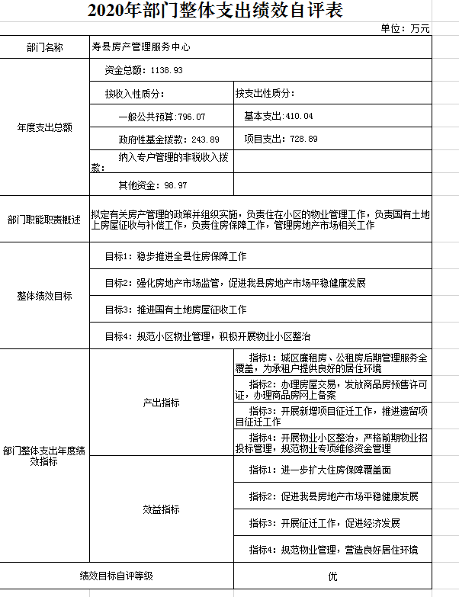
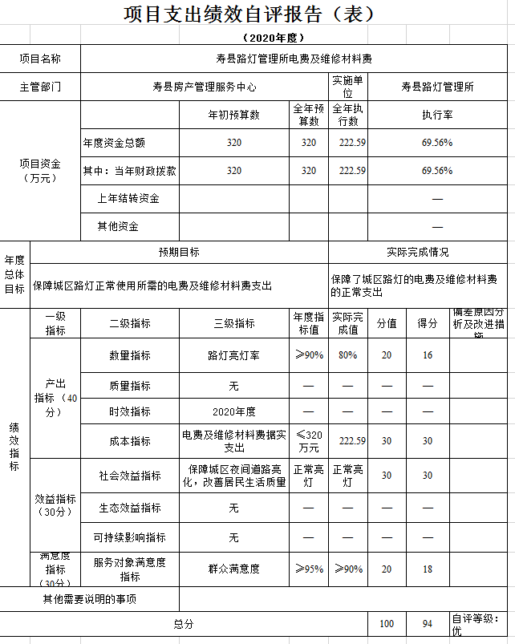
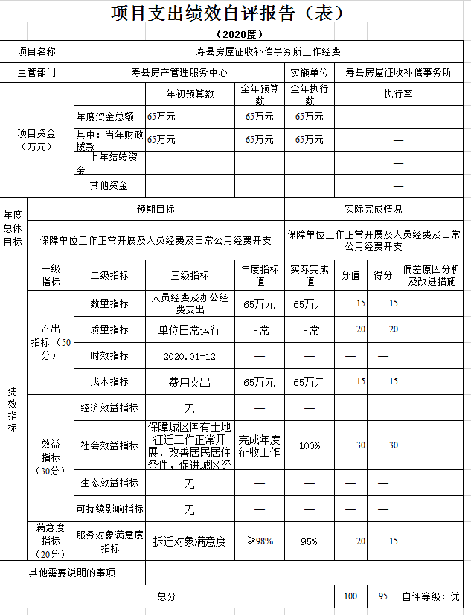
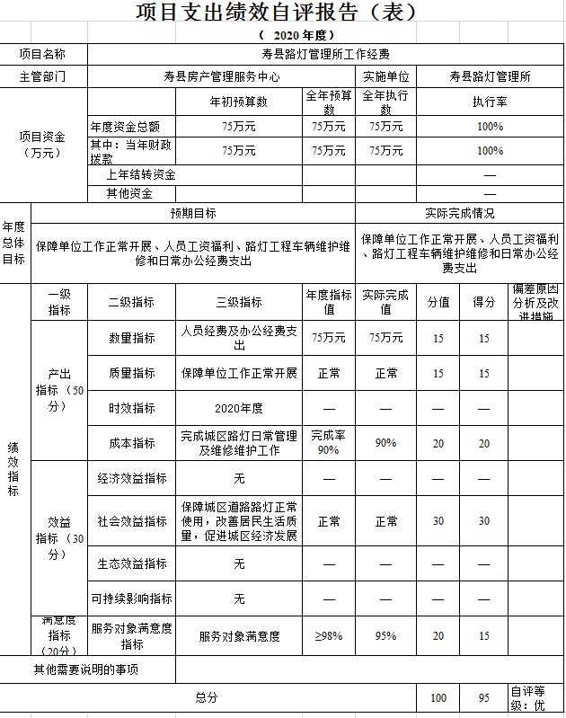
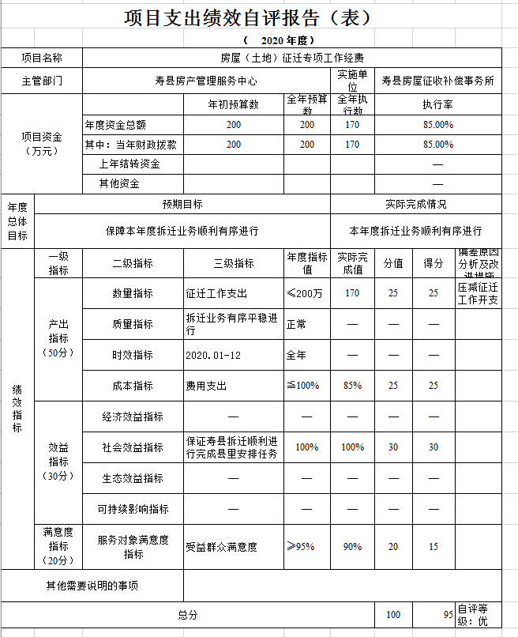

第四部分 名词解释
一、财政拨款收入：指单位从同级财政部门取得的财政预算资金。
二、事业收入：指事业单位开展专业业务活动及辅助活动所取得的收入。
三、上级补助收入：指事业单位从主管部门和上级单位取得的非财政补助收入。
四、附属单位上缴收入：指事业单位附属独立核算单位按照有关规定上缴的收入。
五、经营收入：指事业单位在专业业务活动及其辅助活动之外开展非独立核算经营活动取得的收入。
六、其他收入：指除财政拨款收入、事业收入、上级补助收入、附属单位上缴收入、经营收入以外的各项收入。
七、年初结转和结余：指以前年度安排、结转到本年仍按原规定用途继续使用的资金。
八、结余分配：指事业单位按照会计制度规定缴纳的所得税以及从非财政拨款结余中提取的职工福利基金、事业基金等。
九、年末结转和结余：指单位本年度或以前年度预算安排、因客观条件发生变化未全部执行或未执行，结转到以后年度继续使用的资金，或项目已经完成等产生的结余资金。
十、基本支出：指单位为保障其机构正常运转、完成日常工作任务而发生的人员支出和公用支出。
十一、项目支出：指单位为完成特定行政任务和事业发展目标在基本支出之外所发生的支出。
十二、经营支出：指事业单位在专业业务活动及其辅助活动之外开展非独立核算经营活动发生的支出。
十三、“三公”经费：纳入财政预决算管理的“三公”经费，是指单位用财政拨款安排的因公出国（境）费、公务用车购置及运行维护费和公务接待费。其中，因公出国（境）费反映单位公务出国（境）的国际旅费、国外城市间交通费、住宿费、伙食费、培训费、公杂费等支出；公务用车购置及运行维护费反映单位公务用车购置支出（含车辆购置税）及燃料费、维修费、过桥过路费、保险费、安全奖励费用等支出；公务接待费反映单位按规定开支的各类公务接待（含外宾接待）支出。
十四、机关运行经费：指为保障行政单位（含参照公务员法管理的事业单位）运行用于购买货物和服务的各项资金，包括办公及印刷费、邮电费、差旅费、会议费、福利费、日常维修费、专用材料费及一般设备购置费、办公用房水电费、办公用房取暖费、办公用房物业管理费、公务用车运行维护费以及其他费用。

寿县房产管理服务中心2020年度一般公共预算财政
拨款“三公”经费支出决算情况说明

一、2020年度一般公共预算财政拨款“三公”经费支出决算表
单位：万元
项 目 | 预 算 数 | 决 算 数
合 计 | 8.5 | 3.54
因公出国（境）费 | 0 | 0
公务接待费 | 8.5 | 3.54
公务用车购置及运行维护费 | 0 | 0
其中：公务用车运行维护费 | 0 | 0
公务用车购置费 | 0 | 0

二、2020年度一般公共预算财政拨款“三公”经费支出情况说明
（一）一般公共预算财政拨款“三公”经费支出决算总体情况说明。
寿县房产管理服务中心单位2020年度一般公共预算财政拨款“三公”经费支出预算为8.5万元，支出决算为3.54万元，完成预算的41.65%，决算数小于预算数的主要原因按照中央和省厉行节约要求，严格执行公务接待相关制度，从严控制接待人数和费用。为全面反映“三公”经费支出，本次公布的“三公”经费决算为部门汇总数，包含中心本级和中心属单位。
（二）一般公共预算财政拨款“三公”经费支出决算具体情况说明。
寿县房产管理服务中心2020年度一般公共预算财政拨款“三公”经费支出决算中，因公出国（境）费支出决算0万元，;公务接待费支出决算3.54万元；公务用车购置及运行维护费支出决算0万元。具体情况如下：
1.因公出国（境）费支出0万元，与2020年度预算相比，减少0万元。2020年寿县房产管理服务中心因公出国（境）团组0次，累计出国（境）0人次。该项经费根据县外办批准的因公临时出国（境）计划，按照规定标准安排。经费使用严格按照《寿县党政机关因公临时出国经费管理办法》（财公〔2016〕29号）等相关规定执行。
2.公务接待费支出3.54万元, 与2020年度预算相比，减少4.96万元，下降58.35%，下降的原因是主要是按照中央和省厉行节约要求，严格执行公务接待相关制度，从严控制接待人数和费用。。2020年寿县房产管理服务中心国内公务接待共43批次（其中外事接待0批次），360人次（其中外事接待0人次）。主要是用于主要是用于单位日常工作业务交流、检查和招商引资接待。经费使用贯彻中央八项规定、《党政机关厉行节约反对浪费条例》、县委县政府有关具体要求，严格执行《寿县党政机关公务接待管理规定》（寿办发〔2015〕2号）相关规定。
3.公务用车购置及运行维护费支出0万元，与2020年度预算相比，减少（增加）0万元。其中，公务用车购置费0万元，与2020年度预算相比，减少（增加）0万元，2020年购置公务用车0辆。公务用车运行维护费0万元，与2020年度预算相比，减少（增加）0万元。截至2020年12月29日，寿县房产管理服务中心机关及所属单位开支财政拨款的公务用车保有量为0辆。

